10 советов, чтобы горько не сожалеть о вчерашнем…
Год грядущий мы привыкли встречать с размахом. Декабрьский «пост», посвященный облегающему праздничному платью, сдает позиции перед огромным выбором праздничных яств на столе и мы быстро забываем о том, что переедание - это существенный удар по нашему здоровью.

Чем опасно переедание?
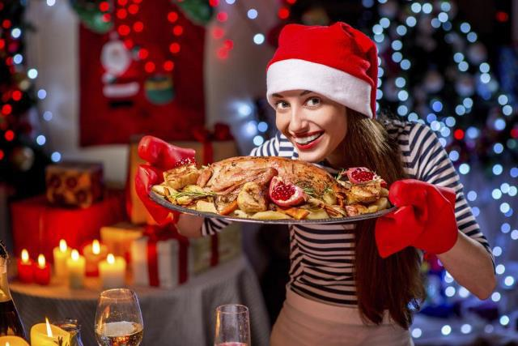
Разумеется, если у вас здоровый организм и вы придерживаетесь сбалансированного питания, в принципе, раз в год переесть можно. Скорее всего, ничего страшного не произойдет. И все же при таком излишестве в питании от тяжести в желудке, вздутия или изжоги, конечно, никто не застрахован. И вряд ли эти неприятности украсят ваш праздник счастливыми воспоминаниями. Поэтому, как минимум в новогоднюю ночь, старайтесь ограничивать потребление жирной пищи в сочетании с алкоголем. Это гремучая смесь. Она провоцирует выработку большого количества ферментов поджелудочной железы и вызывает спазм (сокращение) клапана под названием сфинктер Одди, который пропускает панкреатический сок и желчь в кишечник. В итоге слишком большое количество ферментов может начать переваривать саму поджелудочную железу. Из-за этого возникает воспаление, что ведет к острому панкреатиту. Лучше всего, «по классике», сочетать мясо с овощами, причем некрахмалистыми (зелень, огурцы, салат разных видов, брокколи, сладкий перец). А вот картофель, свекла в больших количествах будут способствовать накоплению жира и замедлению пищеварения в целом.
Не нагнетайте! Расслабьтесь и не тревожьтесь попусту. Оставьте силы на получение положительных эмоций.
Рационально распределите свое время до праздника. Многие наши женщины 31 декабря до сих пор занимают пост на кухне и не выходят оттуда целый день. Часто кулинарный процесс проходит без сопровождения завтрака, обеда и даже перекуса. Максимум — в рот попадают некоторые ингредиенты будущих блюд. В этот момент желудок находится в настоящем шоке! Мало того, что он не получил привычный завтрак, который наполняет организм энергией на весь день, так еще и обеда не дали! В итоге организм включает режим «А вдруг завтра война!» и заставляет вас при первой же возможности пополнять запасы сверх меры. А ведь впереди еще и не самое благоприятное время для переваривания пищи. Ночью наш организм привык отдыхать, его же заставляют бодрствовать. Желудку приходится нелегко, так как выработка пищеварительных ферментов тоже подвластна циркадным биоритмам. Больше всего к работе желудок готов утром. Распределите время правильно. Не стоит мучиться готовкой. Подумайте, как можете разгрузить себя, и не пропускайте привычное время приема пищи. Еще одна крайность - «худеть себя» к Новому году. Строгая диета может начаться чуть ли не за месяц до праздника, а в главную ночь дамы дают себе волю. Все начинается с маленького кусочка колбаски или ложечки шубы, вкусовые рецепторы с радостью откликаются на яркие специи и заправки, а потом в голову приходит мысль: «Да черт с ним! Раз уж начала, буду продолжать!».
Выходит так. Долгий период организм находился в стрессе от того, что недополучает привычного количества пищи. Ему уже нехорошо, но он смирился и сузил желудок, а тут вдруг в маленький мешочек ни с того ни с сего падает много-много еды. В итоге пища будет долго перевариваться, не исключен и серьезный дискомфорт. Действенная мотивация - помощь организму и хорошее самочувствие. Вот тогда, возможно, у вас и получится следовать новым правильным привычкам. Но и к ним необходимо привыкать постепенно.
Готовьте что-то необычное. Есть нужно осознанно и с удовольствием, тем более по праздникам! Конечно, любимые традиционные новогодние блюда вкусны, но почему бы не поэкспериментировать? Потратьте чуть больше денег и купите несколько деликатесов, каждый кусочек которых будет ценен благодаря новым ощущениям и эмоциям. Их будет не так много, зато их вы точно запомните.
Не старайтесь попробовать все. «Я возьму всего, но по чуть-чуть» - самообман. Каша из совершенно разных продуктов в желудке - не лучшее решение. Плюс вы и сами не заметите, как мелкие порции в сумме превратятся в несколько полноценных блюд. Если следите за фигурой, просто старайтесь отдавать предпочтение низкокалорийным блюдам.
Не налегайте на алкоголь. Спиртные напитки притупляют осознанность. Человек меньше реагирует на внутренние импульсы, а на красивый вид и запах еды - с удовольствием! Есть такое понятие, как «экстернальное переедание», провоцируемое не внутренними ощущениями, а внешним видом блюд. Это как раз тот случай. Часто говорят, что алкоголь помогает переваривать пищу. Это в корне неверно. Даже наоборот, он может спровоцировать спазм в желудочно- кишечном тракте, плюс препятствует проникновению в кишечник нужных ферментов.
Запланируйте побольше интересного. Часто желание что-то пожевать появляется не из-за голода, а просто из-за скуки. Если ваш праздник будет выглядеть так: украшенная елка, накрытый стол и телевизор — и никаких других действий, кроме просмотра новогодних передач, не планируется, само собой, вы будете постоянно что-то докладывать себе в тарелку, причем абсолютно машинально. Придумайте какие-нибудь конкурсы, устройте общую распаковку подарков, тяните предсказания из вазы. Самое важное в этот праздник — не бутерброды с икрой, а ощущение волшебства и радости.
Делайте перерывы. Потанцуйте, прогуляйтесь по нарядному городу, отправляйтесь смотреть салют, дышите свежим воздухом. Все это улучшает кровообращение, а значит, и ускоряет метаболизм.
Пейте воду. Как известно, она заполняет желудок и способствует появлению чувства насыщения. Для вкуса можно добавить в стакан дольку лимона, лайма, апельсина, грейпфрута или просто мяту. А вот сладкие напитки отставьте в сторону. Один стакан лимонада вполне можно приравнять к десерту. Лучше приготовьте пунш, глинтвейн, чай, да хотя бы теплый компот с пряностями (гвоздика, бадьян, душистый перец, корица). Они также содействуют выработке пищеварительных ферментов. Плюс ко всему дом окутает потрясающий праздничный аромат!
Приятного аппетита!
С наступающим Новым Годом!

ОГБУЗ "Центр общественного здоровья и
медицинской профилактики города Старого Оскола"
Отдел организации медицинской профилактики
Зав. отделом врач-методист
Мохова Ольга Ивановна

